ДОСЛІДЖЕННЯ МЕТОДІВ ФІЛЬТРАЦІЇ ШУМІВ НА ЦИФРОВИХ ВІДЕОЗОБРАЖЕННЯХ В ІНТЕЛЕКТУАЛЬНИХ СИСТЕМАХ

Мета роботи
- Дослідити методи моделювання шумів, що мають місце на цифрових відеозображеннях і методи фільтрації цих шумів.
- Розглянути стандартні функції пакету прикладних програм Image Processing Toolbox по моделюванню і фільтрації шумів на цифрових відеозображеннях.

Хід роботи
- Завантажив в оперативну пам’ять початкове відеозображення, задане викладачем.
- Додав до початкового відеозображення шум, тип і чисельні характеристики якого відповідають даним табл. 7.1. Виконав фільтрацію відеозображення на основі усереднюючого фільтра. Розмір маски фільтра відповідає даним табл. 7.1. Визначив ступінь розбіжності між початковим і відновленим відеозображенням.

Таблиця 7.1
Варіант | Тип шуму на відеозображенні | Дисперсія або щільність шуму | Розмір маски фільтра, NxN дискретних точок
14 | чорні і білі точки | 0,1; 0,3 | 3х3, 7х7

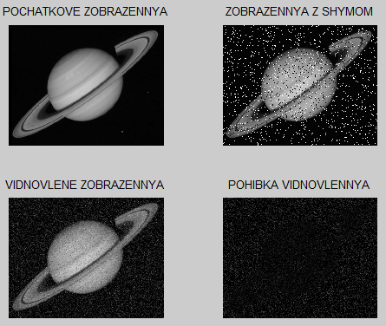 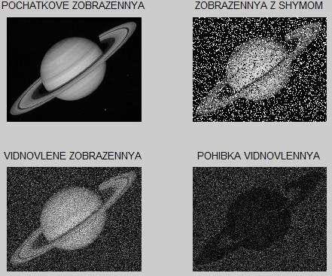
Рисунок 7.1 Рисунок 7.2

- Повторити п. 2 для другого значення розміру маски фільтра. Заповнюю таблицю 7.2.
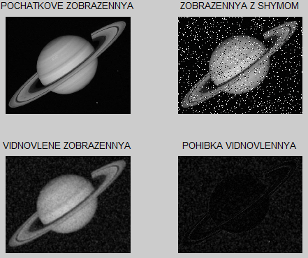 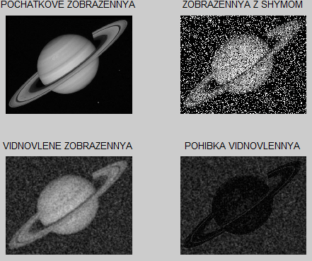
Рисунок 7.3 Рисунок 7.4

- Повторити п.п. 2 і 3, використовуючи медіанний фільтр. Заповнюю таблицю 3.2.
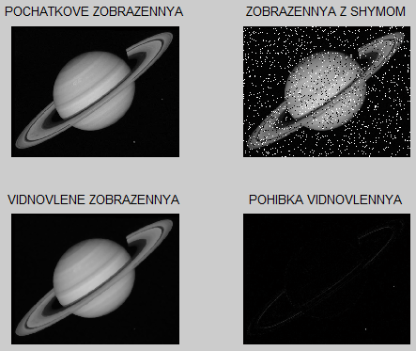 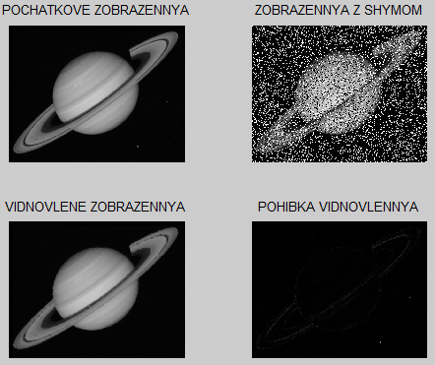
Рисунок 7.5 Рисунок 7.6

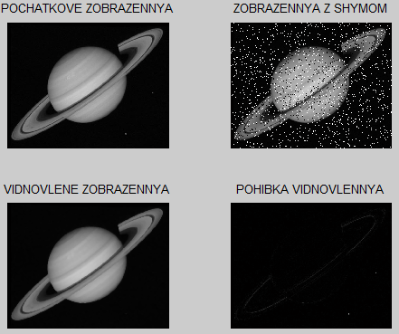 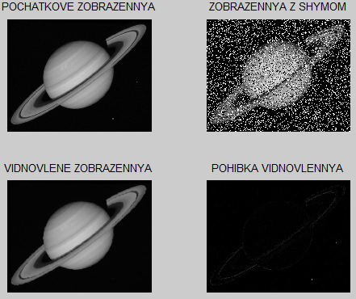
Рисунок 7.7 Рисунок 7.8

Таблиця 7.2
№ рисунку | Тип фільтру | Дисперсія | Розмір маски | Максимальне значення похибки відновлення | Середнє значення похибки відновлення
1 | Усереднюючий фільтр | 0,1 | 3х3 | 142.000 | 11.866
2 |  | 0,3 | 3x3 | 223.000 | 31.897
3 |  | 0,1 | 7x7 | 124.000 | 10.719
4 |  | 0,3 | 7x7 | 110.000 | 28.886
5 | Медіанний фільтр | 0,1 | 3х3 | 152.000 | 1.238
6 |  | 0,3 | 3x3 | 158.000 | 1.455
7 |  | 0,1 | 7x7 | 166.000 | 1.254
8 |  | 0,3 | 7x7 | 157.000 | 1.468

- Порівняв отримані результати та зробив висновки.
Висновок: провівши досліди, переконався, що використання медіанного фільтру значно зменшує середнє значення похибки. Дослідив методи моделювання шумів, що мають місце на цифрових відеозображеннях і методи фільтрації цих шумів. Розглянув стандартні функції пакету прикладних програм Image Processing Toolbox по моделюванню і фільтрації шумів на цифрових відеозображеннях.

Контрольні запитання
1. Чому відеозображення, отримані за допомогою відеокамери, містять шуми?
Шум виникає в електронних схемах, що формують відеозображення, і викликає похибки при вимірюваннях в СТЗ.
2. Яки типи шумів можуть виникати в електронних схемах?
Основні типи власних шумів в пристроях формування відеозображень: тепловий шум, дробовий шум, шум в фотоелектричних перетворювачах “світло-сигнал”.
3. Поясніть принцип фільтрації шумів шляхом усереднення значень яскравості сусідніх точок відеозображення.
Усереднюючий фільтр замінює значення яскравості поточної точки відеозображення на середню яскравість, обчислену на основі значень яскравості 8 сусідніх точок і початкової яскравості даної точки
4. Як виконується медіанна фільтрація?
Медіанний фільтр являє собою вікно, що переміщується по відеозображенню і охоплює непарне число елементів (точок). Центральний елемент замінюється медіаною елементів, що попали у вікно. Медіаною дискретної послідовності з N елементів при непарному N називається елемент, для якого існує (N1)/2 елементів, менших або рівних йому по величині, і (N-1)/2 елементів, більших або рівних йому по величині.
5. Чому результат фільтрації не співпадає повністю з початковим відеозображенням?
Усереднюючий фільтр видаляє значну частину шумів з відеозображення, але при цьому знижується чіткість відеозображення, згладжуються контури об'єктів і можуть загубитися дрібні деталі відеозображення.
Медіанний фільтр забезпечує видалення шуму, але в окремих випадках може викликати небажане зниження рівня сигналу, що швидко зміюється
6. Які стандартні функції для моделювання різних типів шумів на відеозображеннях існують в пакеті прикладних програм MatLab/Image Processing Toolbox?
imnoise – довання шуму з вказаними параметрами до початкового відеозображення; fspecial – створення квадратної маски фільтра;
7. Які стандартні функції для фільтрації відеозображень існують в пакеті прикладних програм MatLab/Image Processing Toolbox?
imfilter – фільтрація відеозображення на основі маски, створеної функцією fspecial; medfilt2 – медіанна фільтрація відеозображення.
8. Як впливає фільтрація відеозображень на їх якість?
Проблема при фільтрації цифрових відеозображень виникає при
використанні будь-яких алгоритмів обробки відеозображень, які основані на застосуванні маски, що переміщується по відеозображенню. Якщо центр маски знаходиться на межі відеозображення, то її краї виходять за межі відеозображення. Найпростіше рішення – присвоїти їм деякі постійні значення. Але це приводить до розривності відеозображення на його межі, що впливає на результати обчислень.

Код програми
% ДОСЛІДЖЕННЯ МЕТОДІВ ФІЛЬТРАЦІЇ ШУМІВ НА ЦИФРОВИХ
% ВІДЕОЗОБРАЖЕННЯХ В ІНТЕЛЕКТУАЛЬНИХ СИСТЕМАХ

ImageName='saturn.tiff'; % ІМ"Я ФАЙЛА ЗОБРАЖЕННЯ

% ВИЗНАЧЕННЯ ШУМУ
% Tsh='gaussian'; % ТИП ШУМУ НА ЗОБРАЖЕННІ
% 'gaussian' - "БІЛИЙ" ШУМ З НОРМАЛЬНИМ РОЗПОДІЛОМ
% M=0; % СЕРЕДНЄ ЗНАЧЕННЯ ШУМУ
% V=0.03; % ДИСПЕРСІЯ ШУМУ

Tsh='salt & pepper'; % ТИП ШУМУ НА ЗОБРАЖЕННІ
'salt & pepper' - ШУМ У ВИГЛЯДІ БІЛИХ І ЧОРНИХ ТОЧОК
D=0.05; % ЩІЛЬНІСТЬ ШУМУ НА ЗОБРАЖЕННІ

% Tsh='speckle'; % ТИП ШУМУ НА ЗОБРАЖЕННІ
% 'speckle' - МУЛЬТИПЛІКАТИВНИЙ ШУМ
% V=0.01; % ДИСПЕРСІЯ ШУМУ

% СТВОРЕННЯ ФІЛЬТРА
Tfilter='average'; % ТИП ФІЛЬТРА
% 'average' - УСЕРЕДНЮЮЮЧИЙ ФІЛЬТР
Hsize=3; % РОЗМІР КВАДРАТНОЇ МАСКИ ФІЛЬТРА
Filter=fspecial(Tfilter,Hsize); % СТВОРЕННЯ МАСКИ ФІЛЬТРА

% Tfilter='gaussian'; % ТИП ФІЛЬТРА
% 'gaussian' - ГАУСОВ ФІЛЬТР НИЖНІХ ЧАСТОТ
% РАДІУС МАСКИ ФІЛЬТРА, РОЗМІР КВАДРАТНОЇ МАСКИ Radius*2+1
% Radius=5;
% СТВОРЕННЯ МАСКИ ФІЛЬТРА
% Filter=fspecial(Tfilter,Radius);

% ЗАВАНТАЖЕННЯ ПОЧАТКОВОГО ЗОБРАЖЕННЯ
OrigImage=imread(ImageName);
if ndims(OrigImage) == 3
OrigImage=rgb2gray(OrigImage);
end

% ДОДАВАННЯ ШУМУ ДО ЗОБРАЖЕННЯ
% NoiseImage = imnoise(OrigImage,Tsh,M,V);
NoiseImage = imnoise(OrigImage,Tsh,D);
% NoiseImage = imnoise(OrigImage,Tsh,V);

% ФІЛЬТРАЦІЯ ЗОБРАЖЕННЯ
% УСЕРЕДНЮЮЧИЙ ФІЛЬТР З КВАДРАТНОЮ МАСКОЮ
% Hsize x Hsize ТОЧОК
RestoreImage=imfilter(NoiseImage, Filter);
% МЕДІАННИЙ ФІЛЬТР
% РОЗМІР МАТРИЦІ ДЛЯ ВИЗНАЧЕННЯ СУСІДНИХ ТОЧОК
% Mfilter=[3 3];
% RestoreImage=medfilt2(NoiseImage,Mfilter);

% ОБЧИСЛЕННЯ ВІДМІННОСТЕЙ МІЖ ВІДНОВЛЕНИМ І
% ПОЧАТКОВИМ ЗОБРАЖЕННЯМ
ErrorImage=uint8(abs(double(RestoreImage)-double(OrigImage)));
DeltaMean=double(mean2(ErrorImage));
DeltaMax=double(max(max(ErrorImage)));

% ВИВЕДЕННЯ РЕЗУЛЬТАТІВ
fprintf('ДОСЛІДЖЕННЯ МЕТОДІВ ФІЛЬТРАЦІЇ ВІДЕОІНФОРМАЦІЇ В ІНТЕЛЕКТУАЛЬНИХ СИСТЕМАХ\n');
fprintf('МАКСИМАЛЬНЕ ЗНАЧЕННЯ ПОХИБКА ВІДНОВЛЕННЯ %7.3f ДИСКРЕТНИХ РІВНЕЙ\n', DeltaMax);
fprintf('СЕРЕДНЕ ЗНАЧЕННЯ ПОХИБКА ВІДНОВЛЕННЯ %7.3f ДИСКРЕТНИХ РІВНЕЙ\n', DeltaMean);
subplot(2,2,1); imshow(OrigImage);
title('ПОЧАТКОВЕ ЗОБРАЖЕННЯ');
subplot(2,2,2); imshow(NoiseImage);
title('ЗОБРАЖЕННЯ З ШУМОМ');
subplot(2,2,3); imshow(RestoreImage);
title('ВІДНОВЛЕНЕ ЗОБРАЖЕННЯ');
subplot(2,2,4); imshow(ErrorImage);
title('ПОХИБКА ВІДНОВЛЕННЯ');

